Схемы подключения электросчетчиков
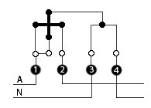
Однофазные электросчётчики имеют четыре контакта в клеммной колодке. Схемы подключения однофазных электросчётчиков типовые, независимо от типа счётчика. На клемму 1 подаётся питание - фаза, клемма 2 – его выход на нагрузку; соответственно, приходящий ноль подаётся на клемму 3, его выход на нагрузку – клемма 4. Применение трансформаторов тока в них не предусмотрено.
Схема подключения однофазного электросчётчика:
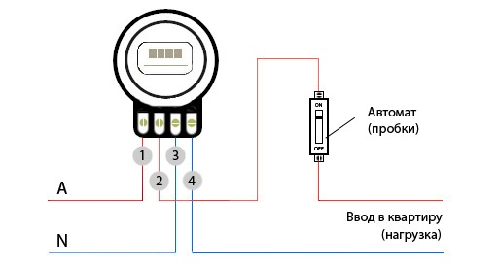
Трёхфазные счётчики, в отличие от однофазных могут иметь разные схемы подключения, в зависимости от типа счётчика. Существуют счётчики прямого включения (более 5 Ампер) - они подключаются без трансформаторов тока и счётчики с токовым номиналом 5 Ампер - они подключаются с трансформаторами тока.
Схема подключения трёхфазного электросчётчика прямого включения (для сети 380 В):
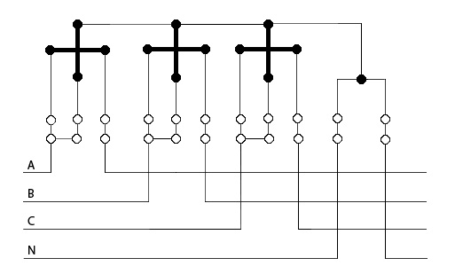
Схема подключения трёхфазного электросчётчика через трансформаторы тока (для сети 380 В):
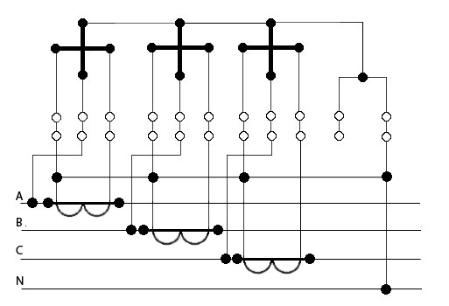

Номера клемм электросчетчика для подключения цепей тока и напряжения в различных типах электросчетчиков могут отличаться. При подключении электросчетчика необходимо применять схему подключения рекомендуемую заводом изготовителем. Схема подключения электросчетчика приводится в Руководстве по эксплуатации электросчетчика и с внутренней стороны крышки клеммного ряда электросчетчика.

